ATIVIDADES BERÇÁRIO.
Queridos Pais, seguem algumas atividades para serem trabalhadas com nossos bebes! São atividades que envolvem, desenvolvem e estimulam as partes: motora, emocional e cognitiva dos nossos pequenos.
- Desde que nascem os bebês já podem brincar. E ao acordar é um ótimo momento para uma brincadeira de alongamento para seu bebê. Ao mesmo tempo, você pode exercitar uma atividade importante para o desenvolvimento do cérebro do seu filho: a interação. E a brincadeira de alongamento é muito simples. Para ser feita com o recém-nascido ainda no berço. Logo que seu filho acordar, vá até o berço e comece a conversar com ele. Logo começamos a brincar. Primeiro com os braços do bebê. Segurando gentilmente pelas mãos e fazendo um movimento circular, alongando os bracinhos. Seja conversando, explicando a brincadeira. Ou apenas sorrindo, quando a filha sorri. Este processo a gente chama de “bate-bola”. É isso que vai aos poucos estabelecer um laço de afeto entre você e o bebê. Como consequência, este vínculo é a base para o desenvolvimento saudável do recém-nascido e durante toda sua infância. Aproveite, então, nossa dica de brincadeira e curta com seu bebê nos momentos de acordar, seja de manhã para começar o dia, ou depois de uma soneca.


- Atividade sensorial de bolinhas com textura
Então, hoje vamos mostrar uma brincadeira que você pode fazer com seu bebê, desde que ele demonstrar força para mexer as pernas, ainda nos primeiros meses de vida.
Fala-se bastante das brincadeiras sensoriais para os bebês. E elas são mesmo ótimas formas de promover para seu bebê oportunidades de descobertas. Para esta atividade sensorial você vai precisar de:
Bolinhas com textura.
Ora, elas podem ser de plástico, de papel, de madeira. Ou seja, de diferentes materiais e, preferencialmente, com texturas diferentes.
Para brincar, passe as bolinhas com textura – uma de cada vez – no pé do seu bebê. Mais simples, impossível, certo? Mas esta atividade sensorial estimula os pés do seu bebê, preparando-os para sentir no futuro, o chão onde andará.
Além disso, as bolinhas com textura permitem que seu filho descubra novas sensações no sue pé. 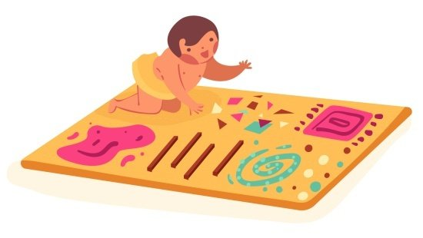

- Outro exercício estimulante é colocar o bebê para rolar sobre o colchão, ou ainda sentá-lo apoiado em uma almofada, movimentando um objeto a cima de sua cabeça para que o estimule a erguer a cabeça e os braços em alcance ao objeto.


- Estimular a criança a ficar de pé e caminhar, pode dar a mão para ela se sinta segura. Estimular a criança a acenar com as mãos.

- Colocar o bebê sentado à sua frente e rolar uma bola para ele repita o movimento.
